年 月 日
別居の親族・代理人
が申請する場合
私は、下記申請者に証明書交付の申請事務を委任します。
- 申請者（代理人)
住所
ふりがな  氏名 |  | 電話番号
生年月日
証明対象者
との関係
- 必要な証明 ※土地・家屋一部のみの場合は、裏面に所在地番等を記入
固定資産証明  (名寄帳) | 令和 年度 | 通 | 枚 | 円
土地評価証明 | 令和 年度 | 通 | 筆 | 円 | □土地全部
家屋評価証明 | 令和 年度 | 通 | 棟 | 円 | □家屋全部
土地公課証明 | 令和 年度 | 通 | 筆 | 円 | □土地全部
家屋公課証明 | 令和 年度 | 通 | 棟 | 円 | □家屋全部
償却資産証明 | 令和 年度 | 通 | 枚 | 円
無資産証明 | 令和 年度 | 通 | 枚 | 円
その他  ( ) | 令和 年度 | 通 | 枚 | 円
使用目的 | □法務局(登記申請) □資産確認 □ 税務署(申告) □裁判所(競売・訴訟等)  □金融機関(融資等) □その他( )

委任者（証明対象者）※委任者本人が署名・押印してください。
住所

氏名
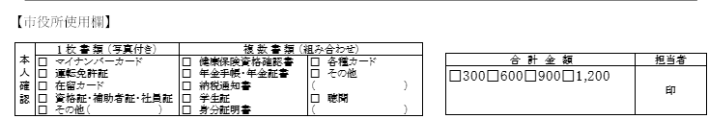
生年月日

※土地・家屋一部の場合は所在地番等を記入してください。
区分 | 町名（大字） | 地番 | 家屋番号
土地 ・ 家屋
土地 ・ 家屋
土地 ・ 家屋
土地 ・ 家屋
土地 ・ 家屋
土地 ・ 家屋
土地 ・ 家屋
土地 ・ 家屋
土地 ・ 家屋
土地 ・ 家屋
土地 ・ 家屋
土地 ・ 家屋
土地 ・ 家屋
注：家屋番号について登記されていない場合は『未登記』と記入してください。

